# 功能模块图和E-R图绘制

## 功能模块图

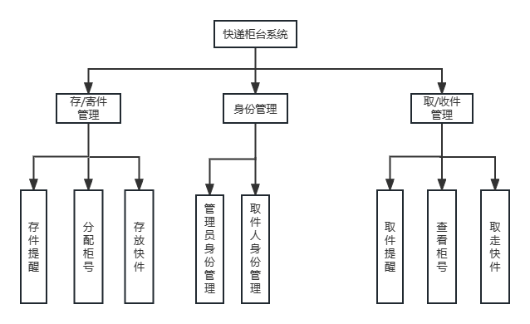

其中存件管理和寄件管理步骤相同，取件管理和收件管理步骤相同；

用户参与取件和寄件操作、管理员参与存件和收件操作。

## R图

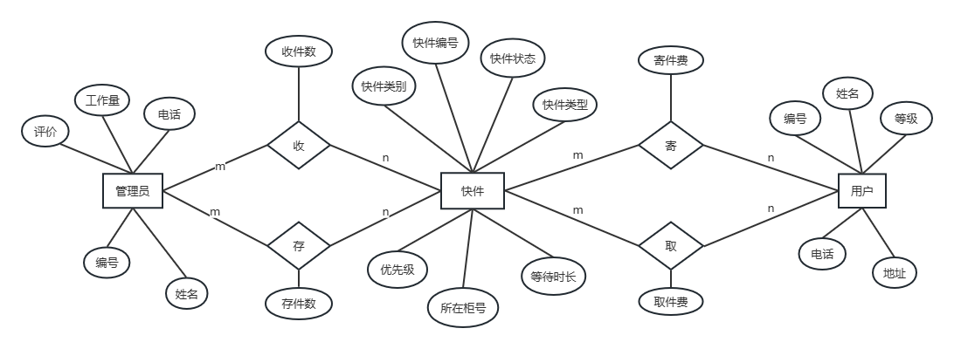

其中管理员、快件和用户实体的主键均为编号；快件类别为自定义，用于确定寄件费，可定义为：一般快件、易碎快件以及低温快件等；快件状态分入柜和出柜两种；快件类型有4种，分别为收、存、寄以及取。

接下来准备重新进行需求分析然后购买硬件，画出数据流图并开始系统学习51和stm32